**ГРУППА 31- М. ОСНОВЫ АГРОНОМИИ**

**Преподаватель - Чебыкина Галина Александровна**

**ДАТА: 7.11.20**

**ТЕМА: Классификация удобрений. Роль удобрений в повышении плодородия почв.**

**ИНСТРУКЦИИ ДЛЯ ВЫПОЛНЕНИЯ ЗАДАНИЙ**

1. Задания выполняйте в тетради и отсылайте мне на эл.почту.  
   [galinochka1975ch@mail.ru](mailto:galinochka1975ch@mail.ru)
2. **В теме укажите Фамилию и Имя, группу, тему урока.**
3. Огромная просьба пишите грамотно и фото делайте горизонтально.
4. **Выполненные задания принимаю до следующего задания.**

**Задания**

1. Посмотрите видео материал.

[**https://www.youtube.com/watch?v=9c7e680mSFc**](https://www.youtube.com/watch?v=9c7e680mSFc)

[**https://www.youtube.com/watch?v=Oohbebpgw9o**](https://www.youtube.com/watch?v=Oohbebpgw9o)

1. Изучите теоретический материал.
2. Зарисуйте в тетрадь схему «Классификация удобрений»
3. Письменно ответить на вопросы.
4. Что называется удобрением?
5. Какое значение имеют удобрения для растений и почвы?
6. От чего зависит эффективность удобрений?
7. Как классифицируются удобрения по характеру воздействия и их значения.
8. Как классифицируются удобрения по химическому составу?
9. Что представляют собой минеральные удобрения и как они классифицируются?
10. Опишите формы азотных удобрений
11. Опишите формы фосфорных удобрений
12. Опишите формы калийных удобрений
13. Комплексные удобрения – это …
14. Микроудобрения и их виды.
15. Органические удобрения- это …
16. Опишите виды органических удобрений.
17. Бактериальные удобрения – это ..

**ТЕОРЕТИЧЕСКИЙ МАТИРИАЛ**

**Удобрения**

**Удобрения** – вещества, предназначенные для улучшения питания растений и повышения плодородия почв с целью увеличения урожая сельскохозяйственных культур и улучшения качества получаемой продукции

**Значение удобрений**

В связи с многофункциональной ролью удобрений в [агроценозе](http://universityagro.ru/%d0%b7%d0%b5%d0%bc%d0%bb%d0%b5%d0%b4%d0%b5%d0%bb%d0%b8%d0%b5/%d0%b0%d0%b3%d1%80%d0%be%d1%86%d0%b5%d0%bd%d0%be%d0%b7%d1%8b-%d0%b0%d0%b3%d1%80%d0%be%d0%b1%d0%b8%d0%be%d1%86%d0%b5%d0%bd%d0%be%d0%b7%d1%8b-%d0%b0%d0%b3%d1%80%d0%be%d1%84%d0%b8%d1%82%d0%be%d1%86/) их значение возрастает с повышением продуктивности земледелия, что подтверждается опытом ведения сельского хозяйства во многих высокоразвитых странах мира.

Органические и минеральные удобрения влияют на структуру почвы, реакцию почвенного раствора, скорость микробиологических процессов, активно участвуют в воспроизводстве плодородия, влияют на питание, рост и развитие растений, устойчивость к неблагоприятным внешним факторам и, в целом, на урожай и его качество. Например, почвы, систематически удобряемые [навозом](https://universityagro.ru/%d0%b0%d0%b3%d1%80%d0%be%d1%85%d0%b8%d0%bc%d0%b8%d1%8f/%d0%bd%d0%b0%d0%b2%d0%be%d0%b7/), характеризуются меньшей [кислотностью](http://universityagro.ru/%d0%b0%d0%b3%d1%80%d0%be%d1%85%d0%b8%d0%bc%d0%b8%d1%8f/%d0%ba%d0%b8%d1%81%d0%bb%d0%be%d1%82%d0%bd%d0%be%d1%81%d1%82%d1%8c-%d0%bf%d0%be%d1%87%d0%b2%d1%8b/), большим содержанием доступных для растений форм фосфора, повышенным количеством гумуса и общего азота, большей [степенью насыщенности основаниями](http://universityagro.ru/%d0%b0%d0%b3%d1%80%d0%be%d1%85%d0%b8%d0%bc%d0%b8%d1%8f/%d1%81%d1%82%d0%b5%d0%bf%d0%b5%d0%bd%d1%8c-%d0%bd%d0%b0%d1%81%d1%8b%d1%89%d0%b5%d0%bd%d0%bd%d0%be%d1%81%d1%82%d0%b8-%d0%be%d1%81%d0%bd%d0%be%d0%b2%d0%b0%d0%bd%d0%b8%d1%8f%d0%bc%d0%b8-%d0%b8-%d0%b1/). Удобрения являются основой химизации земледелия.

При возделывании сельскохозяйственных культур происходит отчуждение питательных веществ с урожаем, потеря с поверхностным стоком и инфильтрации в глубоки слои, [эрозии](http://universityagro.ru/%d0%b7%d0%b5%d0%bc%d0%bb%d0%b5%d0%b4%d0%b5%d0%bb%d0%b8%d0%b5/%d1%8d%d1%80%d0%be%d0%b7%d0%b8%d1%8f-%d0%bf%d0%be%d1%87%d0%b2/). В результате изменяется баланс питательных веществ, снижается плодородие, урожайность культур и качество продукции. Для нивелирования дефицит биогенных элементов в почве применяют удобрения.

Растения в процессе своей жизнедеятельности образуют сухое вещество за счет поглощения углекислого газа воздуха, воды и минеральных веществ почвы. В результате растения накапливают определенные вещества, которые характеризуют [химический состав растений](http://universityagro.ru/%d0%b0%d0%b3%d1%80%d0%be%d1%85%d0%b8%d0%bc%d0%b8%d1%8f/%d1%85%d0%b8%d0%bc%d0%b8%d1%87%d0%b5%d1%81%d0%ba%d0%b8%d0%b9-%d1%81%d0%be%d1%81%d1%82%d0%b0%d0%b2-%d1%80%d0%b0%d1%81%d1%82%d0%b5%d0%bd%d0%b8%d0%b9/).

Наиболее важными, так называемыми биофильными, питательными элементами являются азот, фосфор и калий. Количество усвоенных растениями элементов питания, содержащиеся во всех органах и во всей массе урожая, позволяет определить их потребность в питательных веществах. Потребление питательных веществ выражают в кг на 1 га или в кг на 1 т товарной продукции с учетом побочной. Оптимальное содержание и соотношение элементов питания в почве при условии достаточности других [факторов жизни растений](http://universityagro.ru/%d0%b7%d0%b5%d0%bc%d0%bb%d0%b5%d0%b4%d0%b5%d0%bb%d0%b8%d0%b5/%d1%84%d0%b0%d0%ba%d1%82%d0%be%d1%80%d1%8b-%d0%b6%d0%b8%d0%b7%d0%bd%d0%b8-%d1%80%d0%b0%d1%81%d1%82%d0%b5%d0%bd%d0%b8%d0%b9/) позволяет получать максимально возможные урожаи культур с высоким качеством.

В России до половины всего прироста урожая культур обеспечивает использование удобрений. Например, внесение удобрений на почвах Нечерноземной зоны, характеризующихся низким естественным плодородием, или на южных почвах с ограниченной влагообеспеченностью, позволяют получать прирост урожая до 75

**Эффективность удобрений**

Эффективность удобрения зависит от:

* вида и формы удобрения;
* оптимальной дозы;
* соотношения между вносимыми элементами питания;
* сроков внесения;
* способов внесения.

При выборе удобрений учитывают свойства почв и климатические условия, биологические и сортовые особенности выращиваемых культур. При выборе форм удобрения — отношение растений к его ионному составу, физиологическую реакцию удобрения, способность корневой системы усваивать питательные вещества из труднорастворимых форм.

Для правильного определения удобрений требуется знать характер взаимодействия удобрения в системе почва — растение — удобрение — окружающая среда.

Для эффективного применения удобрений имеет значение условия транспортировки, хранения, подготовки для внесения в почву. Поэтому необходимо учитывать физико-механических и химических свойств удобрений, например, растворимость, гигроскопичность, слеживаемость, влагоемкость, рассеиваемость, гранулометрический состав, прочность гранул.

Использование удобрений в большинстве случаев экономически выгодно. Согласно расчетам, 1 рубль, затраченный на минеральные удобрения, обеспечивает прибавку урожая в среднем стоимостью 2,2 рубля. Доля экономических затрат на приобретение и использование минеральных удобрений в целом по стране до 1990 г. составляла 15-17% от всех затрат растениеводства.

Экономическая отдача удобрений зависит от естественного плодородия почвы. Например, в Нечерноземной зоне с высокой влагообеспеченностью, но низким естественным плодородием при урожайности зерновых культур 3 т/га в результате внесения удобрений получается 70-80% прироста урожая. В сухой степи на долю удобрений приходится 50% прироста.

**КЛАССИФИКАЦИЯ**

**По характеру воздействия**

на почву и питательный режим растений различают прямые и косвенные удобрения.

**Прямые удобрения** улучшают питание растений питательными элементами ([азотом](http://www.pesticidy.ru/active_nutrient/nitrogen), [фосфором](http://www.pesticidy.ru/active_nutrient/phosphorus), [калием](http://www.pesticidy.ru/active_nutrient/potassium), [микроэлементами](http://www.pesticidy.ru/group_compounds/micronutrients_fertilizer)). К этой группе относятся многие минеральные удобрения и органические удобрения.

**Косвенные удобрения** улучшают свойства почвы, мобилизуют имеющиеся в ней питательные вещества. К этой группе относятся средства химической мелиорации почв (известь, гипс и пр.), бактериальные удобрения, способствующие усилению биологических процессов в почве.

**По способу производства**

 удобрения разделяют на промышленные и местные.

**Промышленные** – это минеральные удобрения, получаемые в результате химического или механического процесса на специальных заводах по производству удобрений (туковых заводах).

**Местные** – это удобрения, получаемые в местах использования, непосредственно в хозяйствах или недалеко от них. К этой группе относятся навоз, навозная жижа, птичий помет, компосты, торф, зола, известковое удобрение и пр.

**По химическому составу**

 удобрения делят на минеральные удобрения и органические удобрения.

[**Минеральные удобрения**](http://www.pesticidy.ru/group_fertilizers/mineral_fertilizers)

Минеральные удобрения представляют собой промышленные или ископаемые продукты, содержащие питательные элементы в виде солей, чаще минеральных, но иногда и органических (карбамид).

По содержанию элементов питания различают однокомпонентные (односоставные) удобрения, содержащие только один основной элемент питания (азот, фосфор, калий, магний, бор и пр.).

По агрегатному состоянию они бывают твердые, жидкие или суспензированные.

По строению – порошковидные, кристаллические, гранулированные.

[**Азотные удобрения**](http://www.pesticidy.ru/group_fertilizers/nitrogen_fertilizers)

– удобрительные вещества, содержащие в качестве действующего вещества азот.

В настоящее время промышленность выпускает азотные удобрения в следующих формах:

* аммиачные – удобрения, содержащие азот в виде аммиачной группы;
* [нитратные](http://www.pesticidy.ru/group_fertilizers/nitrate_fertilizers) – удобрения, содержащие азот в виде нитратной группы;
* [аммиачно-нитратные](http://www.pesticidy.ru/group_fertilizers/ammonium_nitrate_fertilizers) – удобрения, содержащие азот и в нитратной, и в аммиачной форме одновременно;
* амидная – удобрения, содержащие азот в амидной форме органического соединения мочевины (мочевина или карбамид);
* [жидкие азотные удобрения](http://www.pesticidy.ru/group_fertilizers/liquid_ammonia_fertilizer) – удобрения, содержащие азот и находящиеся в жидком агрегатном состоянии (аммиачная вода, безводный аммиак, КАС).

Современное производство различных азотных удобрений основано на образовании синтетического аммиака из молекулярного азота и воздуха

[**Фосфорные удобрения**](http://www.pesticidy.ru/group_fertilizers/phosphoric_fertilizer)

– удобрительные вещества, содержащие в качестве действующего вещества фосфор. Подразделяются фосфорные удобрения по степени доступности (растворимости) фосфорных соединений.

* Содержащие фосфор в водорастворимой форме – фосфор хорошо доступен растениям. К этой группе относятся простой суперфосфат, двойной суперфосфат, суперфос.
* Содержащие фосфор, не растворимый в воде, но растворимый в слабых кислотах (2 % лимонной кислоты) – фосфор этих удобрений доступен растениям в несколько меньшей степени. К этой группе удобрений относятся преципитат, томасшлак, мартеновский фосфатшлак, обесфторенный фосфат.
* Содержащие фосфор, не растворимый в воде, плохо растворимый в слабых кислотах и полностью растворимый в сильных кислотах (серной, азотной) – фосфор этих удобрений труднодоступен для большинства растений. К этой группе относятся фосфоритная мука, костяная мука.

[Фосфор](http://www.pesticidy.ru/active_nutrient/phosphorus) не имеет естественных источников пополнения запасов в почве, как [азот](http://www.pesticidy.ru/active_nutrient/nitrogen), однако естественные запасы фосфора в почве довольно значительны. Тем не менее, большинство почвенных соединений фосфора труднодоступны для растений. Кроме того, сельскохозяйственные культуры осуществляют вынос некоторой части фосфора с урожаем, что и обуславливает необходимость применения фосфорных удобрений.

Сырьем для производства фосфорных удобрений служат апатиты и фосфориты – природные фосфорсодержащие руды, и отходы металлургии

[**Калийные удобрения**](http://www.pesticidy.ru/group_fertilizers/potash_fertiliser)

– удобрительные вещества, содержащие в качестве действующего вещества калий. Калийные удобрения делят на сырые калийные соли и концентрированные калийные удобрения.

**Сырые калийные соли**

 получают при механической переработке (дробление и размол) природных калийных солей в непосредственной близости от источников добычи. К данной группе удобрений относят сильвинит и каинит.

**Концентрированные калийные удобрения**

получают путем химической переработки из менее концентрированных пластов месторождений калийных солей. К данной группе относят хлористый калий, калийную соль, сульфат калия, сульфат калия – магния, калимагнезию.

Обеспечение пахотных почв [калием](http://www.pesticidy.ru/active_nutrient/potassium) в России лучше, чем [фосфором](http://www.pesticidy.ru/active_nutrient/phosphorus). Однако более трети площадей имеют низкий и средний уровень его содержания и нуждаются во внесении калийных удобрений.

[**Комплексные удобрения**](http://www.pesticidy.ru/group_fertilizers/complex_fertilizers)

 – удобрительные вещества, содержащие не менее двух элементов питания. Эта группа удобрений имеет ряд преимуществ перед односоставными удобрениями. Они более концентрированы, что приводит к экономии при транспортировке, хранении и внесении. Благодаря явлению синергизма потребность растений в питательных веществах удовлетворяется полнее.

Комплексные удобрения в зависимости от количества питательных компонентов бывают двойные и тройные.

**По способам производства** – сложные, сложно-смешанные и смешанные. По форме выпуска – жидкие, суспензированные, гранулированные.

Все технологии получения сложных удобрений сводятся к азотнокислому разложению фосфатного сырья или использованию фосфорных кислот.

**Сложные удобрения** хорошо растворимы и отличаются высокой эффективностью на всех типах почв.

[Серосодержащие удобрения](http://www.pesticidy.ru/group_fertilizers/sulfur_fertilizer)

– комплексные минеральные удобрения, содержащие серу в виде ионаSO42-(исключение – элементарная сера). К этой группе удобрений относятся азофоска с серой, сульфат магния, калимагнезия, сульфат аммония – натрия, сульфат аммония, суперфосфат простой.

**Микроудобрения**

– удобрительные вещества, содержащие микроэлементы. В зависимости от питательного элемента различают:

Борные удобрения (борная кислота, боросуперфосфат, бормагниевые удобрения, натриевая соль (бура)). В борных удобрениях нуждаются дерново-глеевые и темноцветные заболоченные почвы, а также известкованные дерново-подзолистые, насыщенные основаниями, песчаные и супесчаные почвы.

Молибденовые удобрения (молибдат аммония). Максимальный эффект показывает применение молибдена под зерновые бобовые и овощные культуры, многолетние и однолетние бобовые травы на лугах и пастбища с присутствием бобовых в травостое на кислых дерново-подзолистых, серых лесных почвах и выщелоченных черноземах.

Марганцевые удобрения (марганец сернокислый пятиводный). Особенно нуждаются в этом элементе растения на песчаных, супесчаных почвах и карбонатных торфяниках.

Медные удобрения (пиритные огарки, медный купорос). Особенно страдают от недостатка меди культуры на вновь освоенных низинных торфяниках и заболоченных почвах с нейтральной или щелочной реакцией, а также дерново-глеевые почвы.

Цинковые удобрения (сульфат цинка). От недостатка цинка чаще всего страдают плодовые и цитрусовые культуры на карбонатных почвах с нейтральной и слабощелочной реакцией.

Микроэлементы необходимы растениям в небольших количествах. При этом каждый из них выполняет строго определенные функции в обмене веществ, питании растений и другим элементом заменен быть не может

[**Органические удобрения**](http://www.pesticidy.ru/dictionary/organic_fertilizers)

Органические удобрения – полные удобрения, представляют собой органические вещества животного, растительного, растительно-животного и промышленно-бытового происхождения разной степени разложения. Формы органических удобрений достаточно разнообразны.

Самое распространенное органическое удобрение – навоз.

[**Навоз**](http://www.pesticidy.ru/active_compound/Manure)

– смесь твердых и жидких выделений различных животных с подстилкой (подстилочный навоз) или без нее (бесподстилочный). При хранении навоза в определенных условиях образуется навозная жижа. Химический состав навоза и его удобрительная ценность зависят от вида животного, кормов, количества подстилки, способа хранения навоза. Конский и овечий навоз богаче питательными веществами, чем навоз крупного рогатого скота и свиней. При скармливании концентрированных комбикормов содержание питательных элементов в навозе выше, чем при кормлении грубыми кормами. На торфяной подстилке навоз богаче азотом, чем на соломенной.

[**Торф**](http://www.pesticidy.ru/active_compound/peat)– растительная масса, разложившаяся в условиях избыточного увлажнения и недостатка воздуха. Тип торфа определяется расположением болота и видовым составом растительности. Различают верховой, низинный и переходный тип торфа. Применяют торф чаще всего для компостирования. Непосредственно в качестве удобрения могут использоваться только определенные, богатые питательными веществами виды торфа.

[**Птичий помет**](http://www.pesticidy.ru/active_compound/bird_droppings)

– ценное концентрированное быстродействующее местное органическое удобрение. Содержит (от общего количества азота) до 50 % аммиачного азота в бесподстилочном виде и до 10 % – в подстилочном виде. Химический состав зависит от вида птиц, качества кормов, технологии содержания птиц и способе хранения.

**Солома**

 – местное органическое удобрение. Улучшает физико-химические свойства почвы, предотвращает вымывание водорастворимых форм азота, повышает биологическую активностью почвы, доступность питательных элементов из почвы и удобрений.

Наиболее эффективным является применение соломы одновременно с навозной жижей и минеральными удобрениями.

**Зеленые удобрения (сидераты)**

 – сельскохозяйственные культуры, выращенные на зеленую массу для запашки в почву в качестве органического удобрения. Применение сидератов является наиболее эффективным способом повышения плодородия почв. Зеленое удобрение является источником питательных элементов, гумуса. Улучшает свойства почвы, усиливает биологическую активность почвы, выполняет экологические функции.

[**Сапропель**](http://www.pesticidy.ru/active_compound/sapropel)

– донное органоминеральное отложение пресноводных водоемов. Применяемый в качестве удобрения сапропель содержит 60 % влаги, не менее 10 % органики, кислотность не менее 6,5.

**Бытовые отходы**

городов составляют бумажные и органические компоненты. Путем извлечения из общей массы отходов металлических, пластиковых и прочих примесей, сушки и дробления готовят мелко измельченную массу, которую используют в качестве удобрения в тепличном хозяйстве. Бытовые отходы можно использовать при компостировании.

**Гидролизный** (технический лигнин)

 – отход гидролизной промышленности. Эффективен при компостировании в связи с высокой влагоемкостью и поглотительной способностью. Содержит мало элементов питания.

**Древесная кора и опилки**

используются после компостирования с навозом, навозной жижей и другими добавками. Для улучшения качества удобрения добавляют фосфорную муку и хлористый калий.

Гуминовые препараты (удобрения на основе гуминовых кислот)

отличаются разнообразием препаративных форм. Производятся путем кислотной, щелочной и электроимпульсной переработки углей, торфа, каустобиолитов.

**Осадки сточных вод (ОСВ)**

концентрируются в крупных городах на очистных сооружениях, отличаются высокой влажностью. Применяются для удобрения после компостирования, сбраживания или термической сушки. Содержание питательных элементов зависит от состава сточных вод и технологии получения. ОСВ нуждаются в обеззараживании и очищении от вредных примесей.

**Бактериальные (микробиологические) удобрения**

представляют собой препаративные формывысокоактивных микроорганизмов, улучшающих условия питания растений. Больше всего востребованы препараты, содержащие азотофиксирующие микроорганизмы.

**Компосты**

проставляют собой однообразную рассыпчатую массу, образующуюся в результате компостирования. Компостирование – биотермический процесс минерализации и гумификации двух органических компонентов (иногда с добавками минеральных). В процессе компостирования уменьшаются потери питательных элементов навоза, его жижи и стоков, фекалий, помета птиц, ОСВ и других, одновременно ускоряется разложение торфа, соломы, опилок, бытового мусора и перевода в доступные для растений формы питательных элементов фосфоритной муки. Компосты делят на торфонавозные, торфопометные, торфожижевые, торфофекальные, навозолигнинные, компосты из бытовых отходов и сборные.

**Вермикомпост (биогумус)**

 – продукт переработки органических отходов и навоза красным калифорнийским червемEuseniafoetieda. В результате воздействия колонии червей на компост ускоряется процесс разложения с одновременным обогащением ее различными питательными веществами. Вермикомпост представляет собой очень ценное органическое удобрение.

**КЛАССИФИКАЦИЯ УДОБРЕНИЙ**

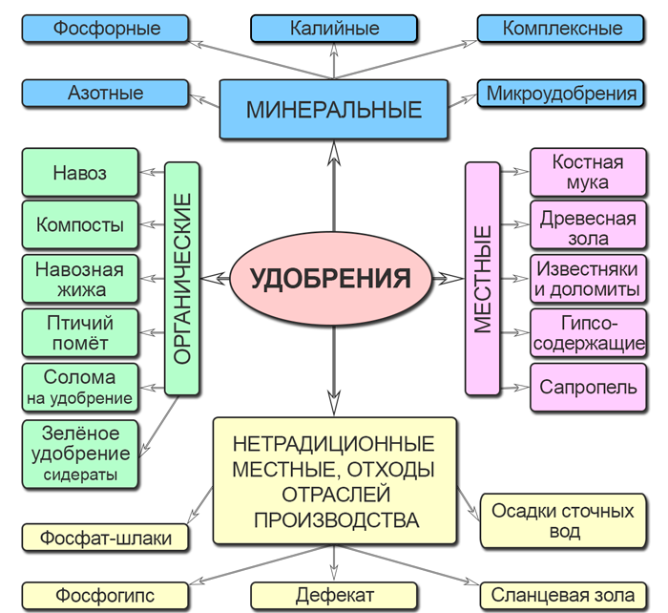

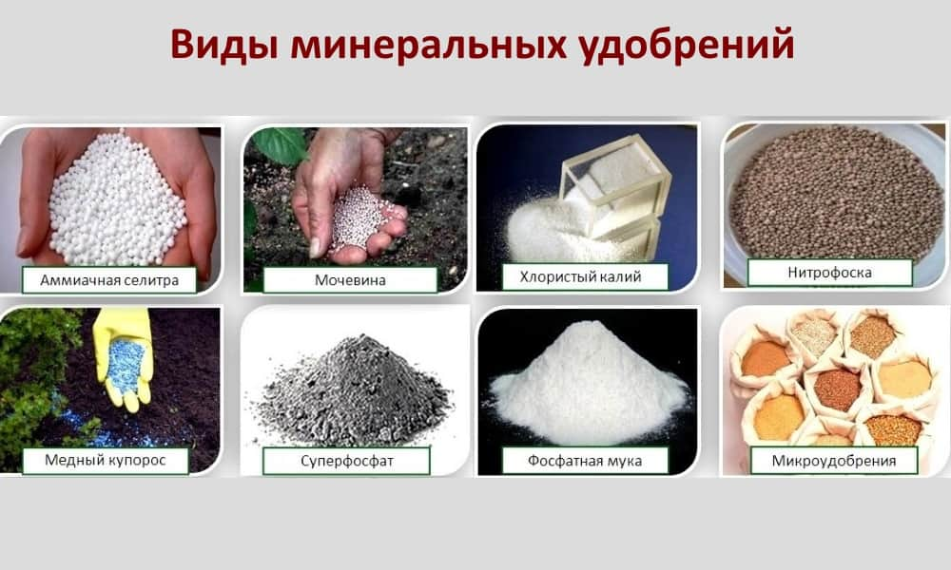

**Органические удобрения**

